**PLANIFICACIÓN SEMANAL 2020 KINDER**

**Semana 30 de junio al 03 de julio.**

|  |  |  |  |
| --- | --- | --- | --- |
| Nombre del maestro: Debora Soto/ Andrea Castillo | Grado: Kínder | Sección: A y B | Materia: Comunicación y lenguaje |

|  |  |  |
| --- | --- | --- |
| Contenido | Actividad | Libro / Cuaderno |
| * Consonante   V-v  Mayúscula y minúscula | **Martes 30**  Dictado en cuaderno anaranjado.  **Nota Padre de familia. Por favor apoyarnos en realizar el dictado a su hijo (a) ya que se necesita un tiempo específico y un acompañamiento para apoyarlos sin presionarlos.**  **Ñoño, moño, pañuelo, ñandú. Ñu, niño meñique, muñeca.**  **Toñita usa su moño.**  **Mañana tendré una muñeca.**  Clase en línea por Zoom  **Desarrollo del tema**   * Presentación de la consonante Vv mayúscula y minúscula, creativamente. * Presentación de vocabulario palabras con V. * Emisión del sonido (vvvvv) Juntando dientes superiores con labio inferior. * Formaremos el trazo de mayúscula y minúscula con plasticina. | * Vocabulario en el cuaderno rojo de la consonante Vv.   Por favor realizar la muestra de la plana Vv mayúscula y minúscula en el cuaderno rojo para trabajarla el día de mañana miércoles 1 de julio durante la clase en línea.   * Página 158. |
| **Miércoles 01**   * Realización de ambas planas. * Presentación de sílabas (va-ve-vi-vo-vu) de manera creativa. * Vocabulario de palabras que inicien con las sílabas. | * Plana mayúscula y minúscula. * Plana mayúscula y minúscula. * Página 159 |
| **Jueves 02**  Clase en línea por Zoom  **Desarrollo del tema**   * Trabajaremos la página asignada del libro, formando palabras cortas con la consonante Vv. * Formación de palabras en la pizarra didáctica. | * Libro pág.162. |
| **Viernes 03**  Clase en línea por Zoom  **Desarrollo del tema**   * Trabajaremos la página asignada del libro. * Repasaremos el trazo, sonido y nombre de la consonante. | * Libro pág. 160. * Tarea: Realizar la página 161.   **Copia al finalizar las clases en línea.**  En el cuaderno anaranjado debo copiar la lectura de la página 163 utilizando correctamente los espacios y realizando el trazo correcto.  Para nuestra clase del día lunes 06 de julio, debes pegar en tú cuaderno rojo la hoja adjunta del vocabulario de la consonante Bb. |
|

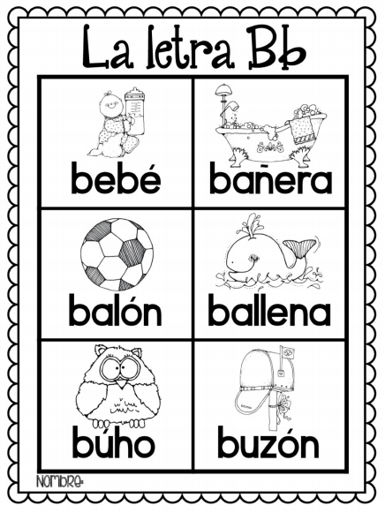Hoja de vocabulario para día lunes 06 de julio (Imprimirla y pegarla en cuaderno rojo)

|  |
| --- |
| **TRAZO DE PLANA CONSONANTE V EN EL CUADERNO** |

VD

V

|  |  |  |  |  |  |  |  |  |  |
| --- | --- | --- | --- | --- | --- | --- | --- | --- | --- |
|  |  |  |  |  |  |  | VD |  |  |
|  |  |  |  |  |  |  |  |  |  |
|  |  |  |  |  |  |  |  |  |  |
|  |  |  |  |  |  |  |  |  |  |
|  |  |  |  |  |  |  |  |  |  |
|  |  |  |  |  |  |  |  |  |  |

|  |
| --- |
| **TRAZO DE PLANA CONSONANTE “v” EN EL CUADERNO** |

vD

vD

vD

vD

|  |  |  |  |  |  |  |  |  |  |
| --- | --- | --- | --- | --- | --- | --- | --- | --- | --- |
|  |  |  |  |  |  |  |  |  |  |
|  |  |  |  |  |  |  |  |  |  |
|  |  |  |  |  |  |  |  |  |  |
|  |  |  |  |  |  |  |  |  |  |
|  |  |  |  |  |  |  |  |  |  |
|  |  |  |  |  |  |  |  |  |  |